Entre lágrimas y tertulias, Nicaragua despide a Ernesto Cardenal
Afp | lunes, 02 mar 2020 15:32
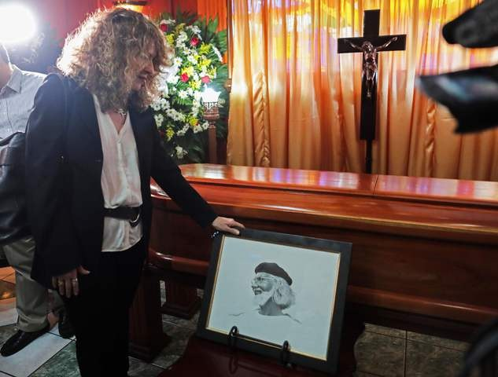
La escritora nicaragüense Gioconda Belli se despide de Ernesto Cardenal, en imagen de ayer en Managua. Foto Afp
FacebookTwitterCorreoWhatsAppPinterestMeneameLinkedInMás...

Managua. Entre lágrimas y amenas tertulias, intelectuales, políticos, jóvenes y diplomáticos extranjeros rindieron homenaje este lunes al poeta y sacerdote nicaragüense Ernesto Cardenal, quien murió el domingo a los 95 años.
"Te has unido al universo de la creación. Nicaragua, tu cuna y amada patria, llora tu partida", expresaron los estudiantes del colegio Pierre y Marie Curie durante su vela en Managua.
Cardenal murió el domingo en un hospital de Managua a causa de un paro cardíaco, tras sufrir una descompensación generalizada.
"Fue más de un año de enfermedades y hospitalizaciones" en las que nunca dejó de escribir y publicar poesías, contó a la AFP su asistente, la escritora Luz Marina Acosta.
Sus restos fueron velados en un sencillo ataúd de madera color marrón, junto a una fotografía con su famosa boina negra de guerrillero que recuerda su "ejemplar" vida como sacerdote y poeta revolucionario.
"A Ernesto lo distinguía su amor por Nicaragua", expresó la poetisa nicaragüense Gioconda Belli en un cálido homenaje.
Gran parte de su obra, como "Hora Cero", "El Evangelio de Solentiname", "Oración por Marilyn Monroe y otros poemas" y "La Revolución perdida", fue traducida a más de 20 idiomas.
"Muy triste su muerte porque él era muy querido en México", donde "los jóvenes sobre todo lo perseguían para que firmara sus libros, les platicara, muchos sabían sus poemas" cuando viajaban, relató emocionada a la AFP la embajadora mexicana en Nicaragua, Carmen Moreno.
Su partida "es un gran tristeza", era "un hombre de altos ideales y nunca renunció a ninguno de ellos", acotó el embajador de Uruguay, Jorge Juro.
"Nosotros en Alemania lo queríamos mucho (...) Su combinación de sencillez y su visión cósmica del mundo nos fascinó", comentó a la AFP la alemana Úrsula Syej, radicada en Nicaragua.
El gobierno de Daniel Ortega decretó el domingo tres días de duelo nacional en su memoria y anunció que se sumará a las ceremonias de "despedida de este hermano nicaragüense".
Cardenal fue ministro de Cultura durante la Revolución Sandinista (1979-1990), encabezada por Ortega, pero se convirtió en un acérrimo opositor del mandatario.

https://www.jornada.com.mx/ultimas/cultura/2020/03/02/entre-lagrimas-y-tertulias-nicaragua-despide-a-ernesto-cardenal

